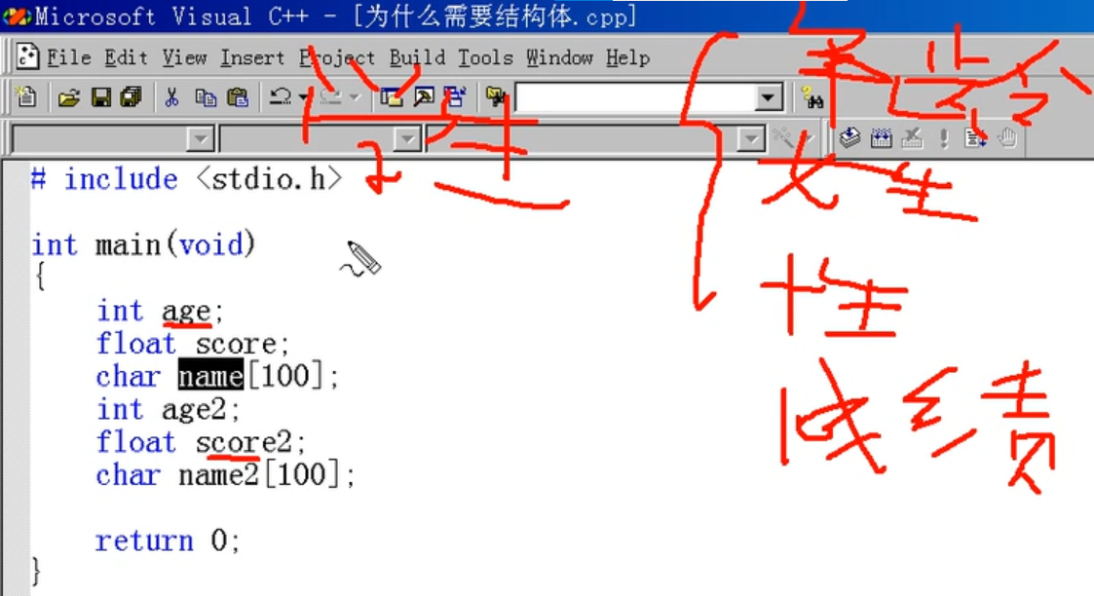

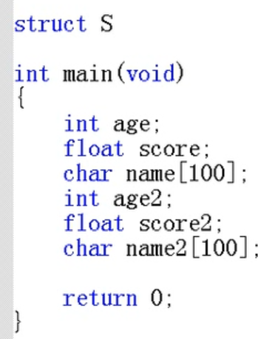

Struct 建设

定义一个数据类型

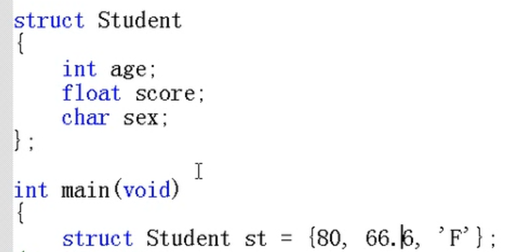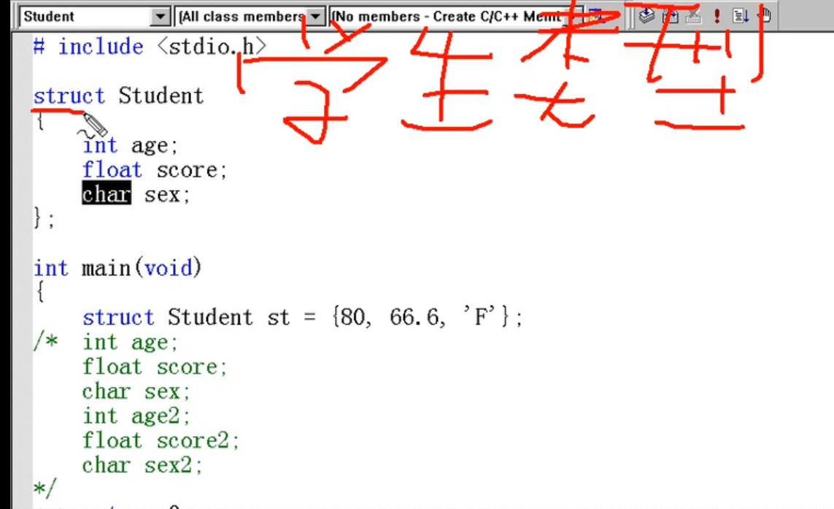

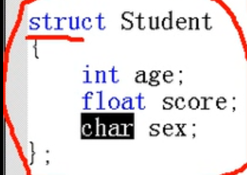

结构体

为了，模拟一些很复杂的事物，而普通的基本类型（int）无法满足实际要求。

什么叫结构体

用户自己定义的一些基本数据类型结合在一起形成一个新的复合数据类型

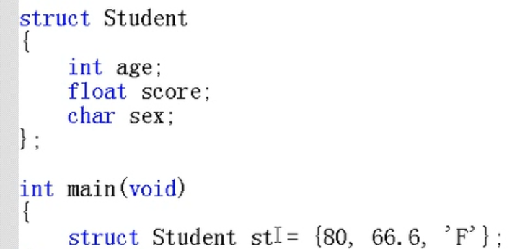

赋值方法

